**Классный час по теме «Настоящий друг» (5 класс)**

Учитель МОКУ СОШ № 2 п. Кировский

Кировского района Приморского края

Блинова Н.С.

**Цель:** формирование эффективных стратегий поведения учащихся в социуме.

**Задачи:**

1. Формировать понятия о дружбе и правилах дружеских отношениях.
2. Развивать коммуникативные навыки учащихся.
3. Повышать самооценку, самоутверждение в коллективе сверстников, улучшать межличностные отношения.

**Оборудование:** комплекты деталей из цветной бумаги (прямоугольники, треугольники, круги, трапеции), листы бумаги, клей, оборудование для музыкального сопровождения.

**Эпиграф: «Нет друга - ищи, а нашёл – береги!»**

1. **Самоопределение к деятельности.** УУД - самоопределение (Л).

1) Приветствие.

2) Учитель: Человек – это существо общественное. Он не может жить без других людей. Все мы живём в обществе, среди людей. С одними мы учимся, с другими отдыхаем, с третьими – встречаемся в кружке, секции. Мы связаны совместной деятельностью (занятием), испытываем определённые эмоции к этим людям. Как правильно определить отношения между людьми?

3) Краткое сообщение учащегося о значении слов «знакомый», «приятель», «товарищ», «друг» (Рожок Данила).

Человек, с которым мы здороваемся при встрече на улице, – это знакомый.

Человек, с которым ты готов обсудить просмотренный фильм, футбольный матч, прочитанную книгу, – это приятель.

Человек, с которым тебя объединяют общие интересы, общее дело, симпатия друг к другу, – это товарищ.

А высшая степень товарищества – это дружба.

- Как вы думаете, прослушав сообщение, о чём сегодня мы будем говорить? *(Сегодня мы будем говорить о дружбе).*

1. **Мотивация.** УУД - смыслообразование (Л).

Почему это так важно?

Учащиеся отвечают *(У каждого человека должен быть друг).*

1. **Постановка задач (беседа).** УУД - целеполагание (П).

Итак, тема нашего классного часа: «Настоящий друг».

Какие задачи вы могли бы поставить, исходя из темы? Как вы думаете?

Учащиеся называют задачи. *(Что такое настоящая дружба и что она даёт человеку).*

А как узнать, настоящая это дружба или нет? Как можно решить эти задачи? (*Составить алгоритм действий).*

***Алгоритм.***

*1. Вспомнить ситуации из жизни друзей.*

*2. Проанализировать.*

*3. Сделать выводы.*

*4. Составить модель друга.*

**4. Решение проблемных ситуаций (беседа).** УУД - анализ (П), нравственное оценивание (Л), выражение своих мыслей с достаточной полнотой и точностью (К), аргументация своего мнения и позиции (К).

Разбор ситуаций. Диалоги друзей.

Сейчас мы посмотрим несколько сценок, в которых участвуют двое друзей. Посмотрите внимательно, послушайте,  как ведут себя ребята в разных ситуациях и дайте оценку их поступкам.

1 ситуация (Попова Карина, Федотова Маша).

Знакомьтесь: Карина и Маша. Карина уже 2 часа делает уроки, и тут к ней приходит её подруга Маша.

*Маша.* Гулять пойдёшь?

*Карина.* Да я ещё задачу по математике не решила. Никак не получается! Ещё и сочинение по русскому писать!

*Маша.* Да не переживай! Я всё решила, как всегда, дам списать!

*Карина*. О! Ес! Ты настоящая подруга!

*Как вы считаете, можно ли Машу назвать настоящей  подругой? Как бы вы поступили на месте Маши?* *(Учащиеся высказывают своё мнение).*

**Итак, настоящий друг думает не о своих интересах, а о том, как помочь товарищу.**

2 ситуация (Сылка Настя, Кириллова Катя).

В ней участвуют Настя и Катя. На контрольной по математике Катя обнаружила, что в ручке закончилась паста.

*Катя*. Ой, паста закончилась!

*Настя*. А у меня запасная ручка есть!

*Катя*. Будь другом, дай, а то мне Татьяна Владимировна «пару» влепит!

*Настя*. А что ты мне за это дашь?

*Катя*. Ну, денег дам, сколько ручка стоит.

*Настя*. Да зачем мне твои копейки? Будешь дежурить за меня в пятницу! Годится?

*Катя*. Да ладно, давай уж!

*Как вы считаете, Настя поступила как настоящий друг? Как бы вы поступили на её месте? Хотели бы вы иметь такого друга?* (*Учащиеся высказывают своё мнение).*

**Таким образом, из этой ситуации мы делаем вывод, что настоящий друг должен быть бескорыстным, ничего не требовать взамен.**

3 ситуация (Сотников Стёпа, Носко Дима).

В ней участвуют Стёпа и Дима, они друзья. Дима сидит около окна, а Стёпа возле двери. Они любят играть в футбол на переменах. Для этого Стёпа приносит из дома мячик. Прозвенел звонок с урока.

*Дима.* Стёпка, мячик принёс?

*Стёпа*. Конечно!

*Дима*. Давай пас!

*Стёпа*. Лови!

*Дима*. К сожалению, я не смог поймать мяч, и он угодил в окно.

*Классный руководитель*. Так-так! Кто разбил стекло?

*Дима.* Это он бросил, я тут не причём!

*Классный руководитель*. Ты бросил мяч?

*Стёпа.* Ну, я.

*Классный руководитель*. Давай дневник! Получишь выговор! Ещё и родителей твоих приглашу, чтобы они вставили стекло! Безобразие!

*Дима.* Ну что, в футбол будем играть?

*Стёпа.* Да нет, что-то не хочется!

*Как вы думаете, ребята, почему Стёпе расхотелось играть в футбол? Как бы вы поступили на месте Димы? Хотели бы вы иметь такого друга как Дима?* *(Учащиеся высказывают своё мнение).*

**Мы можем сделать вывод, что друг познаётся в беде.**

- А у нас в классе так бывало, как в этих трёх ситуациях? *(Да).*

- Значит, есть над чем работать?

**5. Первичное закрепление знаний.** УУД - выражение своих мыслей с достаточной полнотой и точностью (К), анализ (П).

Теперь мы проведём с вами работу, которая называется **«Мозговой** **штурм».** Эту работу проводят тогда, когда нужно быстро решить какую-нибудь проблему. Мы решаем следующую проблему: настоящий друг, какой он? Вы можете говорить слова, предложения, словосочетания – всё, что приходит вам в голову в связи с этой проблемой. Я буду записывать ваши слова на доске.

*(Дети называют слова: помогает, уважает, доверяет, говорит правду, бескорыстный, не бросает в беде, откровенный и т. д.)*

Ну а теперь предложите окончание фразы **«Настоящий друг – тот…»**

*(Настоящий друг – тот, кто помогает в трудную минуту.*

*Настоящий друг – тот, кто говорит правду.*

*Настоящий друг – тот, кто помогает бескорыстно.*

*Настоящий друг – тот, кому ты доверяешь, с кем ты можешь быть откровенным.*

*Настоящий друг – тот, на кого ты можешь положиться, кто не бросит в беде.*

*Настоящий друг – тот, кто умеет хранить секреты.)*

А теперь составим на доске **схему «Модель настоящего друга».**

**6. Включение нового знания в систему.** УУД - планирование сотрудничества (К), оценка процесса и результатов деятельности (П).

**Деловая игра «Учимся сотрудничать».**

Итак, разбиваемся на группы по 5 человек. Я прошу вас вытащить из коробки кружок. Те дети, у кого оказались кружки одинакового цвета собираются в одну команду.

Каждой команде за 5 минут надо придумать и собрать картинку-аппликацию из множества разных деталей (прямоугольники, треугольники, круги, трапеции), наклеить эти детали на лист бумаги и прикрепить к доске.  
Готовы? Начали… (Музыка).

Испытание закончилось. Спасибо всем ребятам за работу. А теперь у меня по 2 вопроса к командам.

- Довольны ли вы результатом?

- Что вам мешало работать?

*(Примерные ответы детей:  
- Работой довольны, вместе работать здорово, интересно.  
- Могло получиться лучше, но не было согласованности, сотрудничества.  
- Не понравилось работать в этом составе, все критиковали друг друга, ссорились, ругались.  
- Плохо поработали, кто-то всё хотел делать сам.)*

**7. Рефлексия деятельности.** УУД - самооценка (Л).

Беседа о дружбе в классе. Готовясь к классному часу, мы с вами выполнили тест «Хороший ли ты друг?». Вот результаты: …

Наш сегодняшний разговор о дружбе закончен. Мы его обязательно продолжим.

- Что нового вы узнали сегодня?

- Чему научились?

- О чём задумались?

- Какие чувства возникли у вас во время классного часа?

*(Примерные ответы детей:  
- Узнали, что такое настоящий друг.  
- Научились работать в команде, в коллективе.  
- Задумался о том, какой я друг.  
- Пожалел о том, что у меня ещё нет настоящего друга.  
- Почувствовал радость, что у меня есть настоящие друзья.)*

Подведение итогов.

Обращаю ваше внимание на слова: ***«Нет друга - ищи, а нашёл – береги!»***

Спасибо каждому за участие, вы – молодцы! (Музыка).

**ПРИМЕЧАНИЕ:** УУД **– универсальные учебные действия.** Подразделяются на 4 группы: регулятивные (Р), личностные (Л), коммуникативные (К), познавательные (П).

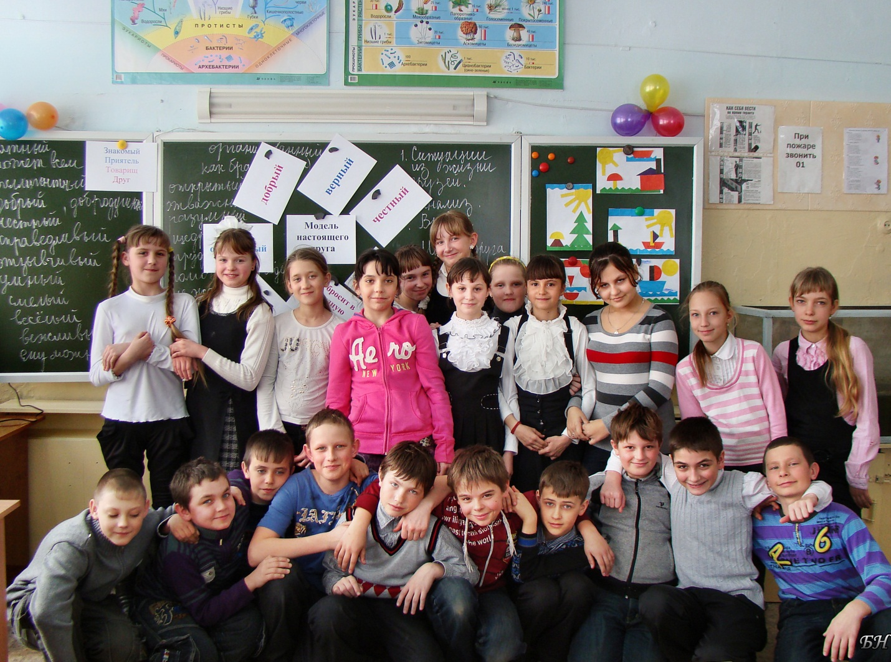

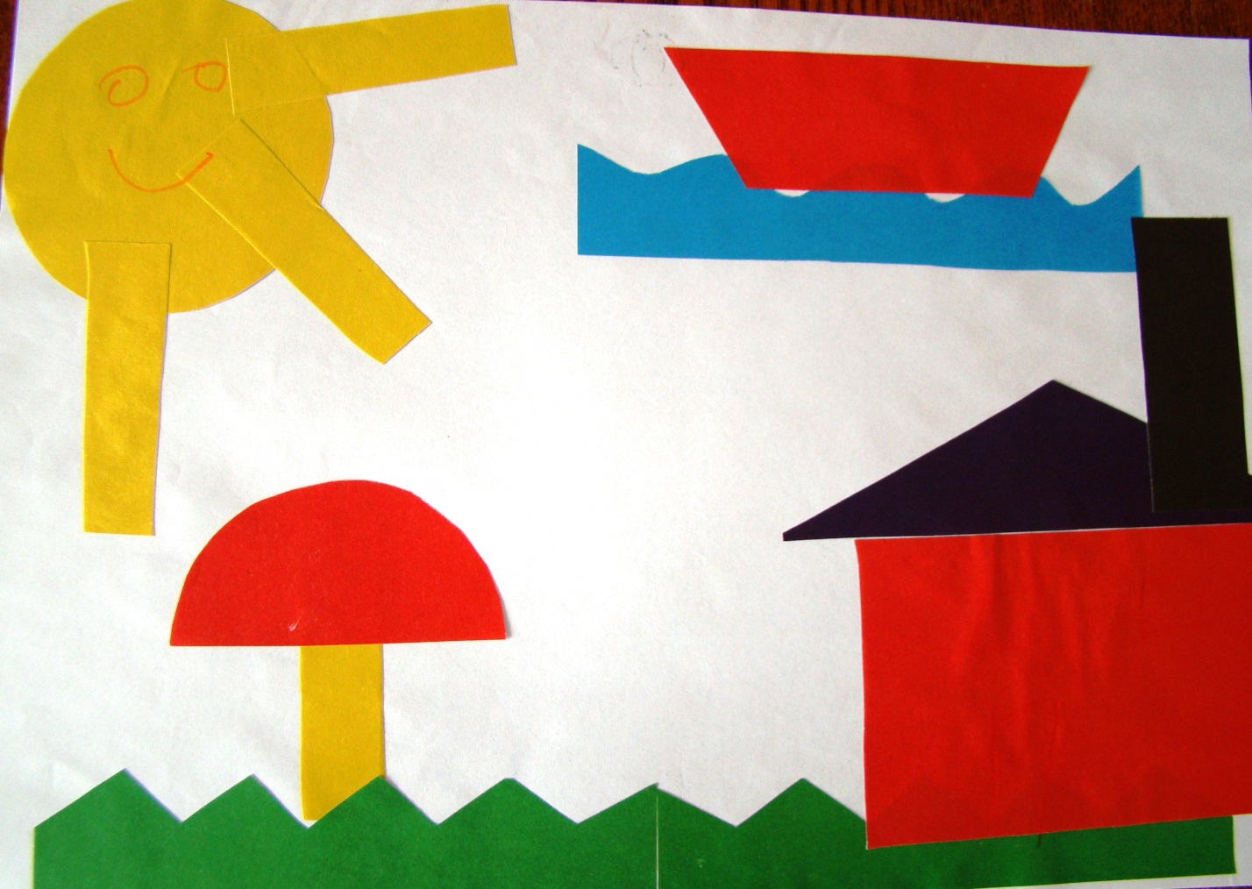

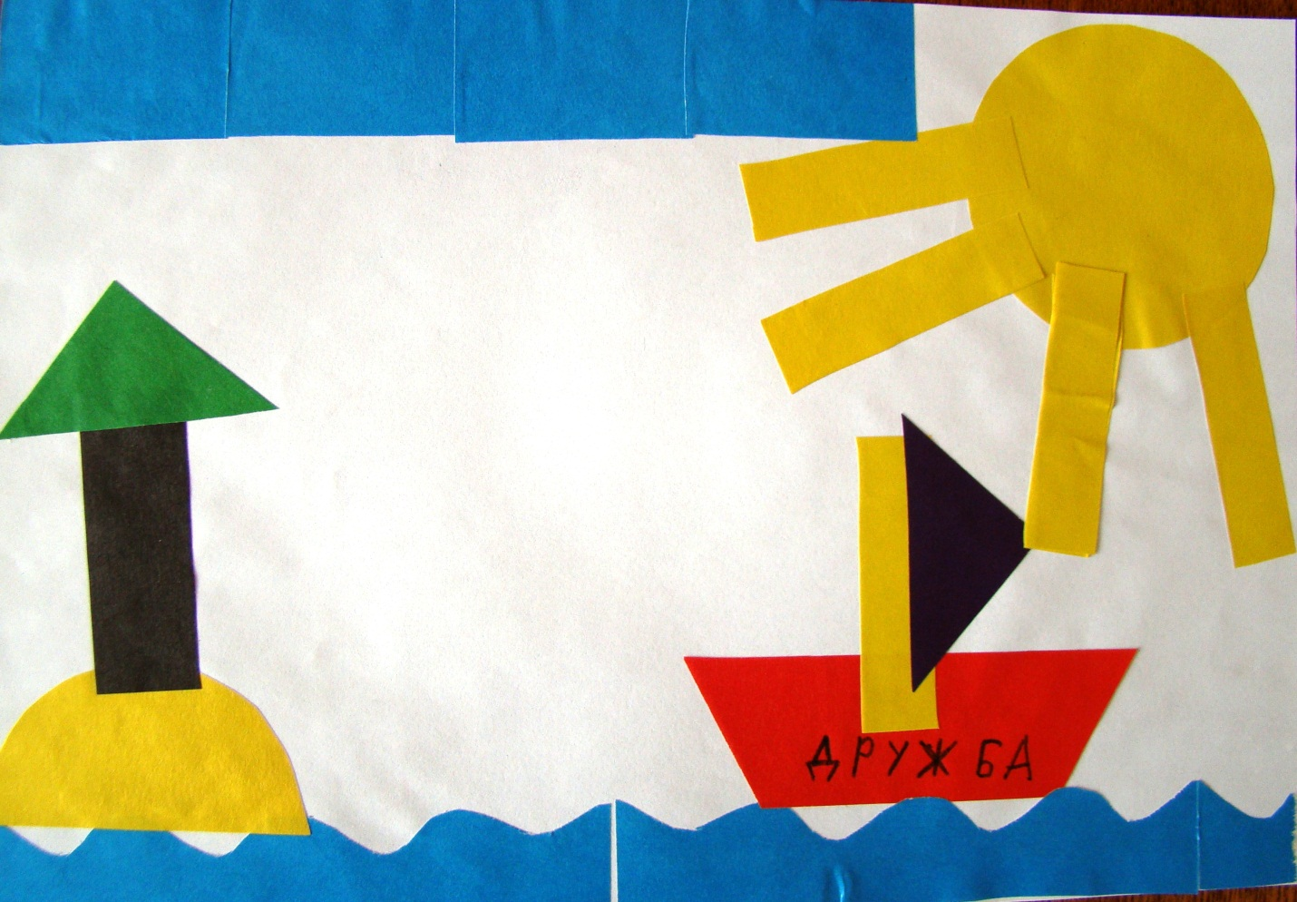

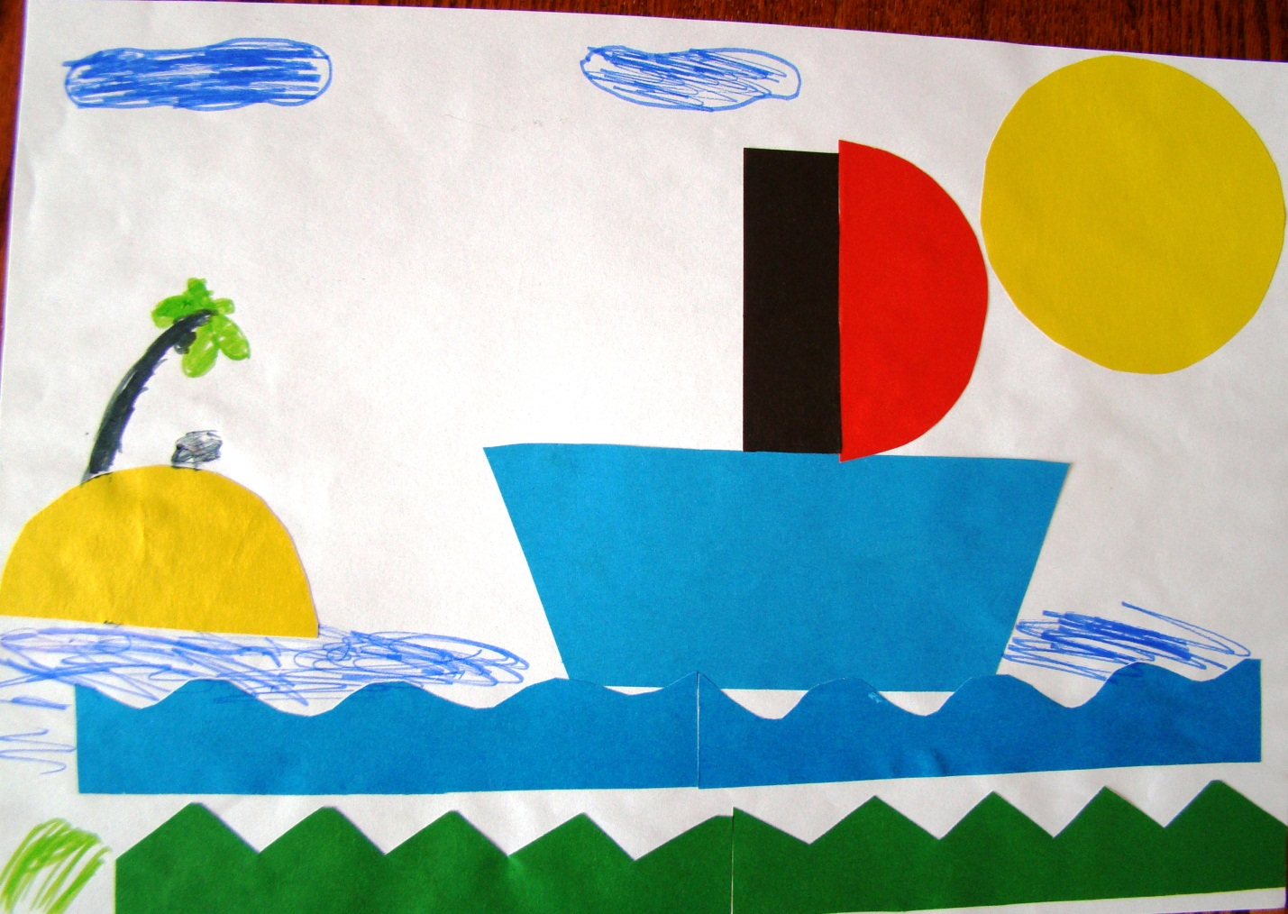

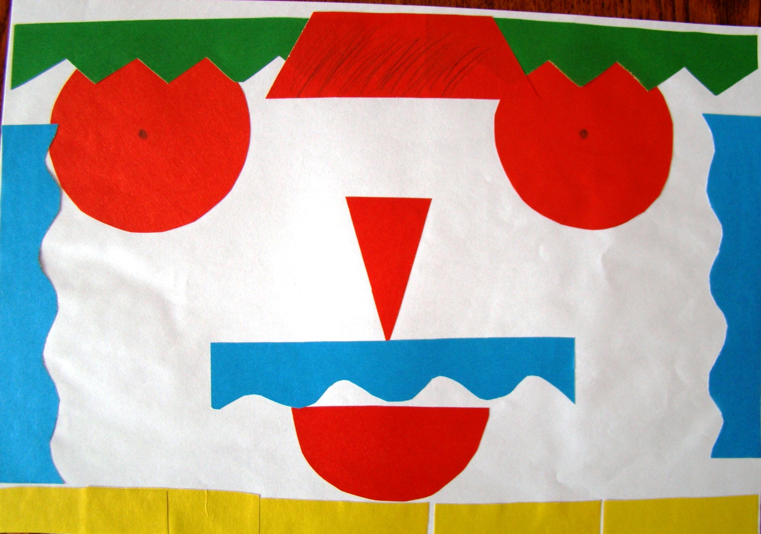

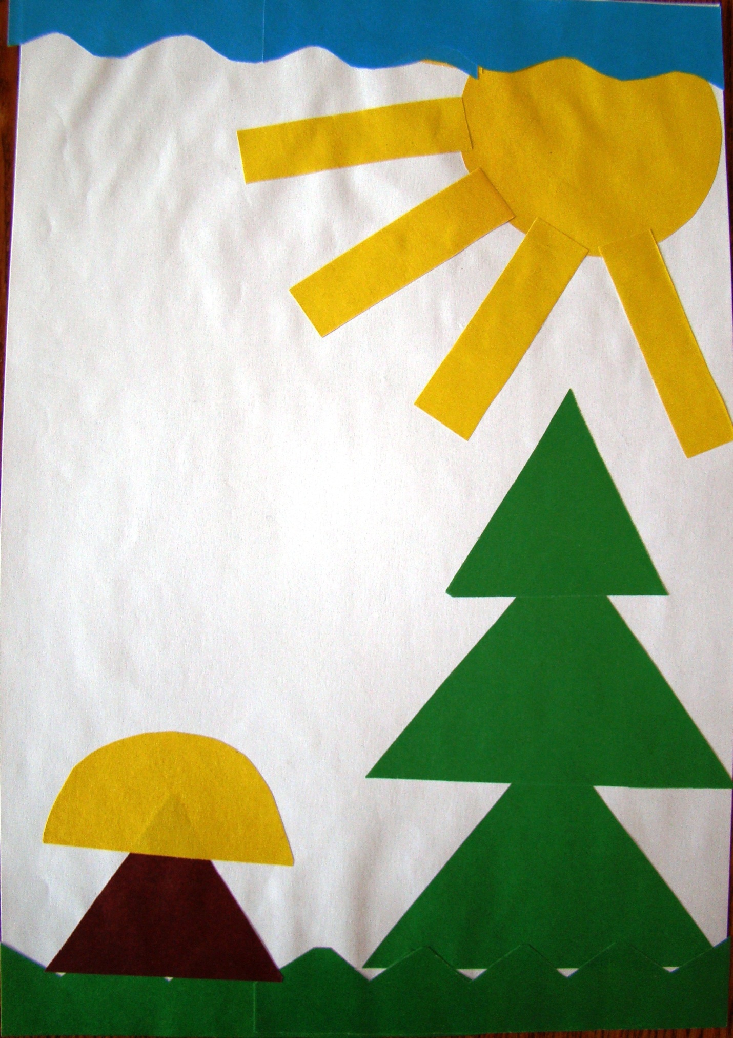

**Тест «Хороший ли ты друг»**

1. Вы собрались в кино, но вдруг выясняется, что у твоей подруги (друга) нет денег на билет. Как ты поступишь?

А) Пойдешь в кино одна (один).   
Б) Одолжишь подруге (другу) денег.   
B) Найдешь богатенького приятеля, который мог бы сводить вас в кино.

2. Ты хочешь пригласить подругу (друга) вместе провести вечер, но она (он) уже обещал (а) своей маме сделать уборку. Как ты поступишь?

А) Проведешь вечер одна (один).   
Б) Поможешь ей (ему). Чем быстрее вы закончите работу, тем больше времени останется на веселье.   
В) Позвонишь другой (-ому) подружке (другу).

3. Ты идешь по улице и вдруг видишь, что шайка хулиганов пристает к твоей подруге (другу). Как ты поступишь?

А) Сделаешь вид, что ты их не замечаешь, и поспешишь скрыться.   
Б) Бросишься на помощь подруге (другу).   
В) Расскажешь об этом ее (его) отцу…когда увидишь его.

4. Вы с классом поехали на экскурсию. Вдруг одна из твоих подруг (один из твоих друзей) обнаруживает, что не взял (а) с собой еды. Как ты поступишь?

А) Скажешь ей (ему), чтобы в следующий раз он(а) лучше собиралась в поездку.   
Б) Поделишься с ней (с ним) своим обедом.   
В) Скажешь об этом учителю, чтобы он что-нибудь придумал.

**Итоги**

**Больше ответов А:**

Возможно, настало время сесть и подумать, почему никто не помогает тебе в трудных ситуациях. Настоящая дружба предполагает взаимную помощь и поддержку. Покажи своим друзьям, что ты в любую секунду готов(а) прийти им на помощь.

**Больше ответов Б:**

Ты замечательный друг! На тебя можно положиться в трудную минуту. Таких, как ты, интересные события и приключения с друзьями ждут на каждом шагу. Самое главное – твои друзья знают, что всегда могут положиться на тебя!

**Больше ответов В:**

Ты беспокоишься о своих друзьях, особенно когда они оказываются в сложной ситуации, но дружба – это не только приятное времяпрепровождение. Твои друзья должны быть уверены, что всегда могут рассчитывать на твою помощь. У тебя большие задатки. Чтобы стать настоящим другом, подумай о том, как их реализовать.